
Министерство образования и молодежной политики Свердловской области
ГАПОУ СО «Екатеринбургский колледж транспортного строительства»

Отчёт по программе «Практическое занятие 11»

Выполнил: Неуймина В.В.
Группа: ПР-21
Преподаватель: Мирошниченко Г.В.
2026

Задание:

Входные данные
today-день недели на английском, string
colorInput-цвет на английском, string
statusInput-статус заказа на англ, string
Выходные данные
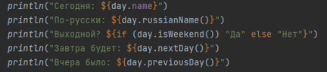
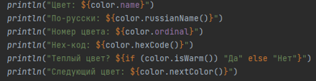
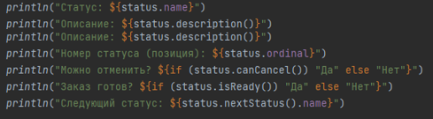

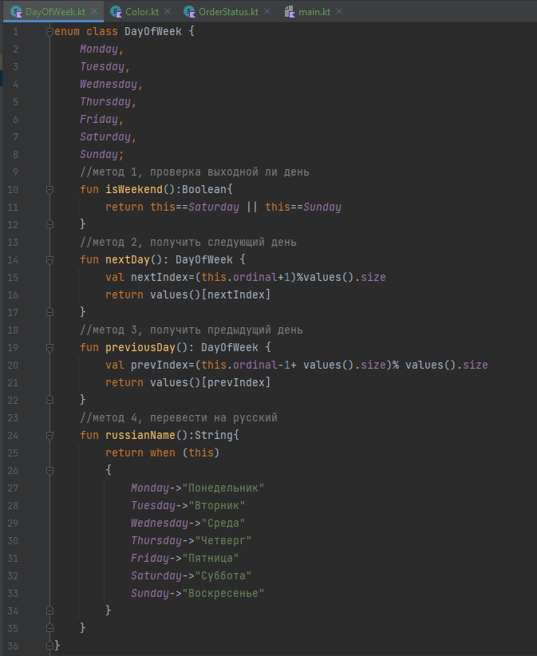
Листинг программы (если есть)
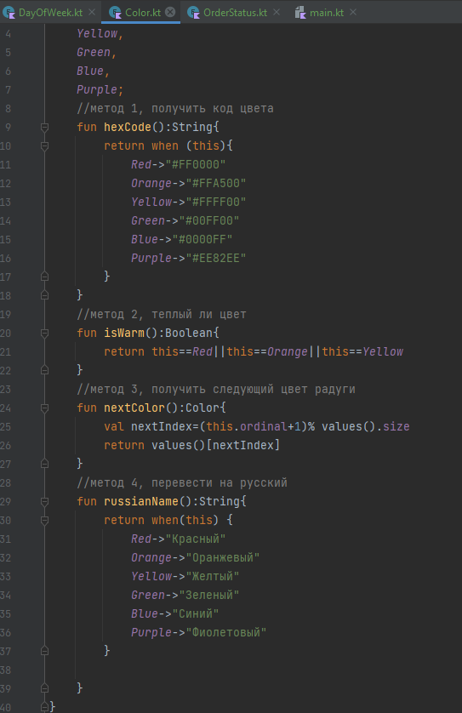
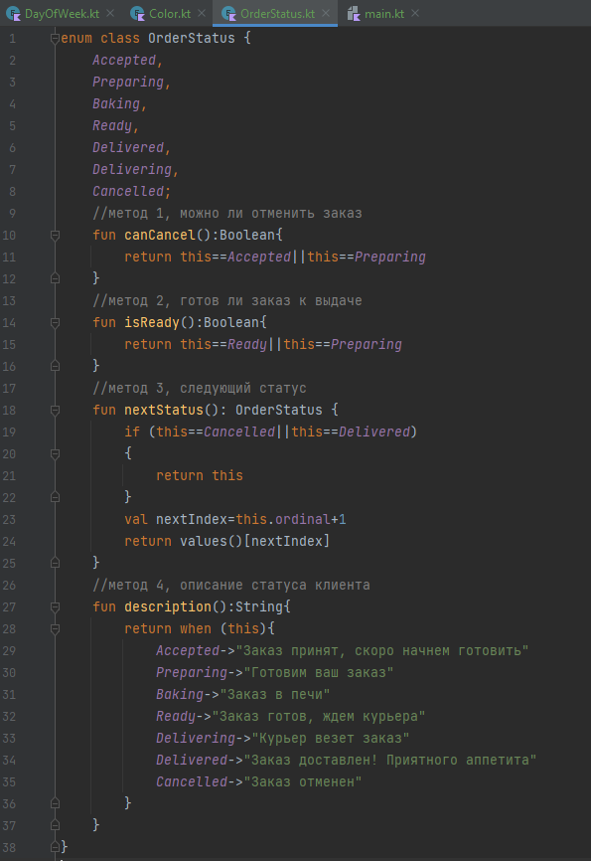
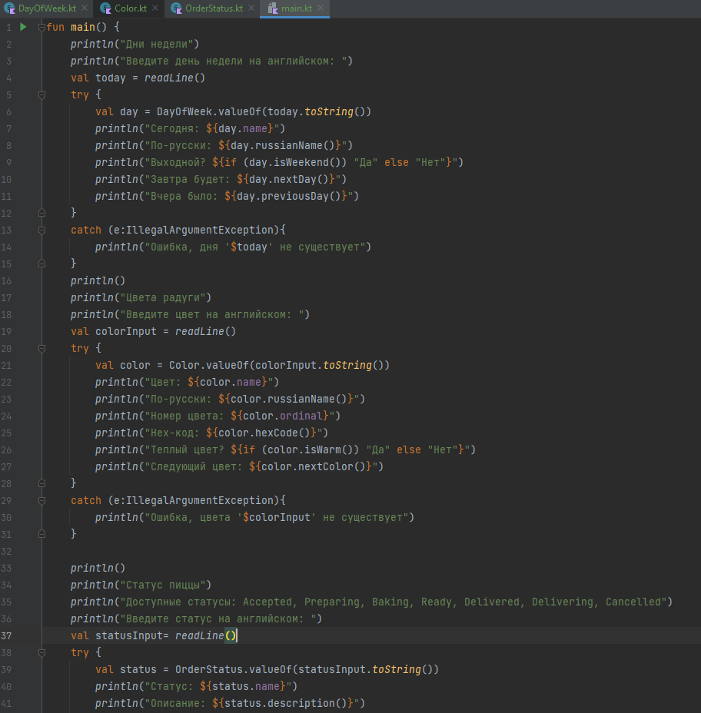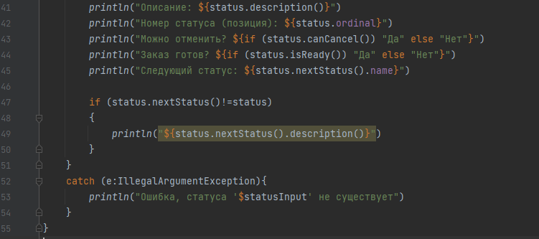

Тестовые ситуации
return when (this)
{
Monday->"Понедельник"
Tuesday->"Вторник"
Wednesday->"Среда"
Thursday->"Четверг"
Friday->"Пятница"
Saturday->"Суббота"
Sunday->"Воскресенье"
}
return when (this){
Red->"#FF0000"
Orange->"#FFA500"
Yellow->"#FFFF00"
Green->"#00FF00"
Blue->"#0000FF"
Purple->"#EE82EE"
}
return when(this) {
Red->"Красный"
Orange->"Оранжевый"
Yellow->"Желтый"
Green->"Зеленый"
Blue->"Синий"
Purple->"Фиолетовый"
}
if (this==Cancelled||this==Delivered)
{
return this
}
when (this){
Accepted->"Заказ принят, скоро начнем готовить"
Preparing->"Готовим ваш заказ"
Baking->"Заказ в печи"
Ready->"Заказ готов, ждем курьера"
Delivering->"Курьер везет заказ"
Delivered->"Заказ доставлен! Приятного аппетита"
Cancelled->"Заказ отменен"
}
try {…} catch (e:IllegalArgumentException){
println("Ошибка, дня '$today' не существует")
}
try {…} catch (e:IllegalArgumentException){
println("Ошибка, цвета '$colorInput' не существует")
}
if (status.nextStatus()!=status)
{
println("${status.nextStatus().description()}")
}
try {…} catch (e:IllegalArgumentException){
println("Ошибка, статуса '$statusInput' не существует")
}
Вывод
С помощью класса enum заданы дни недели, цвета, статусы и использованы вспомогательные функции, выдаются значения на экран в виде строки и числа.

